附件二：
“惠州市第三届民间艺术博览会十佳谜作”名单

1、
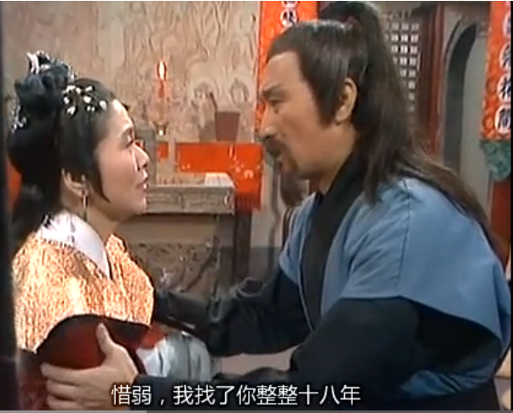
（惠州民俗）杨包庙会
【注:面为1983版《射雕英雄传》视频截图，杨铁心与包惜弱在庙中相会。】
（作者：山东济南周昕）

2、“峰峦一一俱相似”（惠州山名·卷帘）象头山
（作者：福建石狮薛道达）

3、用心才能懂得，缄口方显大智（抗日英雄）董天知
（作者：广东揭阳黄跃佳）

4、察其状，闻其声，工其行，知其善（惠州民俗文化名词）观音做会
（作者：福建永安何新芳）

5、“一自坡公谪南海”（四字地方旅游用语）惠州名胜
（作者：江苏吴江龚海波）

6、天下虽得，人未归心，当施以恩也（广东市名简称）惠
（作者：浙江舟山胡永久）

7、转思量，留得人住，留不得情心住（惠州名人）青主
（作者：广东普宁李创龙）

8、“天子呼来不上船”（惠州地名）小金口
（作者：安徽安庆市代述祥）

9、 “我与你天上人间心一条”（艺博会主题）永不忘却
（作者：浙江温州郭少敏）

10、拼搏半载进复旦，进了复旦先报捷（惠州婚俗）担担
（作者：辽宁葫芦岛市郑裕国）

